

АДМИНИСТРАЦИЯ ГОРОДА КРАСНОЯРСКА

РАСПОРЯЖЕНИЕ

19.10.2026 | № 6720-недв
​

Об установлении публичного сервитута
(ПАО «РОССЕТИ СИБИРЬ»)

На основании ходатайства ПАО «РОССЕТИ СИБИРЬ»
от 21.09.2026 вх. № 21679-ги, в соответствии со статьей 23, главой V.7 Земельного кодекса Российской Федерации, Правилами утверждения инвестиционных программ субъектов электроэнергетики, утвержденными постановлением Правительства Российской Федерации от 01.12.2009 № 977, приказом Министерства энергетики Российской Федерации от 24.12.2024 № 46@ «Об утверждении инвестиционной программы ПАО «Россети Сибирь» на 2025–2029 годы и изменений, вносимых в инвестиционную программу ПАО «Россети Сибирь», утвержденную приказом Минэнерго России от 26.12.2025 № 28@», руководствуясь статьями 45, 58, 59 Устава города Красноярска, распоряжением Главы города от 22.12.2006 № 270-р:
1. Установить публичный сервитут:
1) в отношении части земельного участка площадью 70 кв. м, входящей в границы земельного участка с кадастровым номером 24:11:0000000:28471, расположенного по адресу: Российская Федерация, Красноярский край, Емельяновский район, п. Элита, ул. Заводская;
2) в отношении земель, государственная собственность на которые не разграничена, площадью 268 кв. м, расположенных в границах кадастрового квартала 24:11:0140101 по адресу: Красноярский край, г. о. город Красноярск, г. Красноярск, Октябрьский район,
в целях строительства и эксплуатации ПАО «РОССЕТИ СИБИРЬ» (ОГРН 1052460054327, ИНН 2460069527) объектов электросетевого хозяйства, необходимых для технологического присоединения к сетям инженерно-технического обеспечения.
2. Публичный сервитут устанавливается на 49 лет.
3. Утвердить границы публичного сервитута согласно приложению 1.
4. Порядок установления зон с особыми условиями использования территорий и содержание ограничений прав на часть земельного участка и земли, государственная собственность на которые не разграничена, указанные в пункте 1 настоящего распоряжения (далее – Участок), в границах охранной зоны сетей электроснабжения определить в соответствии с постановлением Правительства Российской Федерации от 24.02.2009 № 160 «О порядке установления охранных зон объектов электросетевого хозяйства и особых условий использования земельных участков, расположенных в границах таких зон».
5. Размещение и эксплуатацию сооружения осуществлять:
с учетом расположения, глубины залегания и охранных зон
инженерных сетей, а также сооружения с кадастровым номером 24:11:0000000:14536;
в границах охранных зон линий электропередачи в соответствии с порядком установления охранных зон объектов электросетевого хозяйства и особых условий использования земельных участков, расположенных в границах таких зон, утвержденным постановлением Правительства Российской Федерации от 24.02.2009 № 160;
в границах охранной зоны тепловых сетей в соответствии с приказом Минстроя России 17.08.1992 № 197 «О типовых правилах охраны коммунальных тепловых сетей»;
в границах второго, третьего поясов зоны санитарной охраны подземного водозабора филиала «Красноярская ТЭЦ-3» АО «Енисейская ТГК (ТГК-13)», расположенного на острове Осиновском реки Енисей в 2–2,5 км от площадки ТЭЦ-3 в г. Красноярске, в соответствии с приказом министерства природных ресурсов и лесного комплекса Красноярского края от 14.10.2025 № 86-2379-од;
в границах приаэродромной территории аэропорта Черемшанка (третья, четвертая, шестая подзоны) в соответствии со статьей 47 Воздушного кодекса Российской Федерации, приказом Росавиации от 16.10.2023 № 898-П «Об установлении приаэродромной территории аэродрома гражданской авиации Черемшанка»;
в границах приаэродромной территории аэродрома гражданской авиации Красноярск (Емельяново) (третья, четвертая, пятая, шестая подзоны) в соответствии со статьей 47 Воздушного кодекса Российской Федерации, приказом Федерального агентства воздушного транспорта от 02.09.2022 № 629-п «Об установлении приаэродромной территории аэродрома гражданской авиации Красноярск (Емельяново)».

6. Срок, в течение которого использование Участка и (или) расположенных на нем объектов недвижимого имущества в соответствии с их разрешенным использованием будет невозможно или существенно затруднено в связи с осуществлением сервитута, – три месяца.
7. Порядок расчета и внесения платы за публичный сервитут представлен в приложении 2.
8. ПАО «РОССЕТИ СИБИРЬ»:
при проведении земляных работ открыть ордер в МКУ город Красноярска «УДИБ» (ИНН 2466215012) в соответствии постановлением администрации города Красноярска от 09.01.2014 № 4;
обеспечить приведение Участка в состояние, пригодное
для его использования в соответствии с разрешенным использованием, не позднее трех месяцев после завершения строительства сооружения, для размещения которого устанавливается публичный сервитут.
9. Отделу землепользования департамента муниципального
имущества и земельных отношений администрации города Красноярска в течение пяти рабочих дней с даты принятия настоящего распоряжения
обеспечить осуществление действий, предусмотренных пунктом 7 статьи 39.43 Земельного кодекса Российской Федерации.
10. Отделу организационной работы департамента муниципального имущества и земельных отношений администрации города Красноярска выдать заинтересованным лицам копии настоящего
распоряжения.
11. Настоящее распоряжение разместить в сетевом издании
«Официальный интернет-портал правовой информации города
Красноярска» (PRAVO-ADMKRSK.RU) и на официальном сайте
администрации города Красноярска.

Заместитель Главы города –
руководитель департамента
муниципального имущества
и земельных отношений Е.С. Горшкова

Приложение 1
к распоряжению
администрации
города Красноярска
от ____________ № _________

СВЕДЕНИЯ
о границах публичного сервитута

Местоположение границ  публичного сервитута | Красноярский край, г. о. город Красноярск, г. Красноярск, Октябрьский район
Система координат | МСК-167 (зона 4)
Метод определения координат | аналитический метод
Площадь земельного участка | 338 кв. м
Средняя квадратическая погрешность положения  характерной точки (Mt), м | 0,1
Обозначение характерных  точек границ | Координаты, м
Обозначение характерных  точек границ | Х | Y
1 | 2 | 3
1 | 640374.08 | 79972.80
2 | 640367.86 | 79954.49
3 | 640366.42 | 79954.82
4 | 640365.78 | 79952.89
5 | 640369.58 | 79951.62
6 | 640376.28 | 79971.76
7 | 640378.02 | 79989.74
8 | 640364.73 | 79992.17
9 | 640364.31 | 79989.85
10 | 640371.90 | 79988.66
11 | 640375.00 | 79988.07
12 | 640373.20 | 79973.05
1 | 640374.08 | 79972.80
13 | 640400.06 | 80016.26
14 | 640403.56 | 80026.79
15 | 640414.43 | 80023.17
16 | 640414.86 | 80022.77
17 | 640415.01 | 80022.93
18 | 640416.85 | 80022.37
1 | 2 | 3
19 | 640412.42 | 80009.08
20 | 640409.28 | 80010.13
21 | 640408.97 | 80006.80
22 | 640404.99 | 80007.16
23 | 640405.38 | 80011.40
24 | 640404.34 | 80010.08
25 | 640400.60 | 80013.02
13 | 640400.06 | 80016.26
26 | 640408.97 | 80021.36
27 | 640410.05 | 80019.39
28 | 640413.37 | 80021.21
29 | 640412.28 | 80023.18
26 | 640408.97 | 80021.36
Система координат: МСК 167

Схема расположения местоположения границ
публичного сервитута

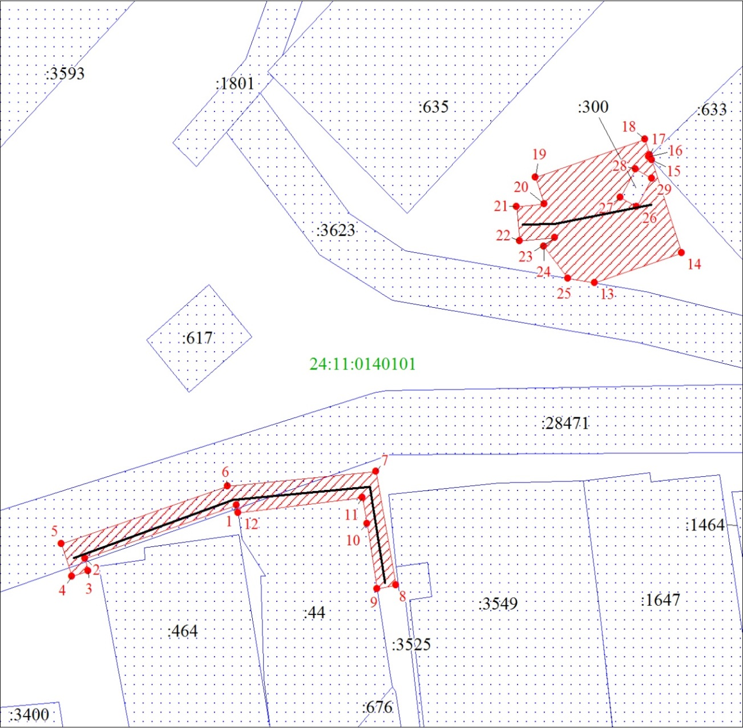
Масштаб 1:500
Условные обозначения:

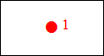 | – характерная точка границы публичного сервитута;
 | – границы публичного сервитута;
 | – земельный участок, сведения о котором содержатся  в ЕГРН;
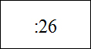 | – кадастровый номер земельного участка, сведения о котором содержатся в ЕГРН;
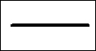 | – инженерное сооружение, в целях эксплуатации которого установлен публичный сервитут;
24:511:0140101 | – обозначение кадастрового квартала.

Приложение 2
к распоряжению
администрации
города Красноярска
от ____________ № _________

ПОРЯДОК
расчета и внесения платы за публичный сервитут

1. Расчет платы за публичный сервитут в отношении земель, государственная собственность на которые не разграничена, исчисляется по формуле:

Р_{п} = (П x ПЛ_{серв}) x К,

где:
Р_{п} – размер платы за публичный сервитут, рублей в год;
П – средний уровень кадастровой стоимости по сегментам объектов недвижимости, рублей;
К – коэффициент платы за публичный сервитут. В отношении земельного участка, находящегося в государственной или муниципальной собственности и не обремененного правами
третьих лиц, коэффициент платы равен 0,01% кадастровой стоимости земельного участка за каждый год его использования, при этом плата
за публичный сервитут, установленный на три года и более, не может быть менее чем 0,1% кадастровой стоимости земельного участка, обремененного сервитутом, за весь срок сервитута;
ПЛ_{серв} – площадь части земельного участка (публичного сервитута), кв. м.
Размер платы за публичный сервитут представлен в таблице 1.
Таблица 1. Размер платы за публичный сервитут в отношении земель, государственная собственность на которые не разграничена.

Номер  кадастрового квартала  земель | Средний  уровень  кадастровой стоимости  по сегментам объектов недвижимости, руб. (П) | Площадь  земель,  государственная собственность на которые не разграничена,  кв. м | Коэффициент платы  за публичный  сервитут,  % (К) | Размер  платы  за публичный сервитут в год,  руб. (Р_{П}) | Размер  платы  за публич-ный серви-тут за весь период,  руб. (Р_{П})
24:11:0140101 | 998,41 | 268 | 0,01 | 26,76 | 1 311,24
Банковские реквизиты для оплаты:
УФК по Красноярскому краю (департамент муниципального имущества и земельных отношений администрации города Красноярска);
ИНН 2466010657/КПП 246601001, ОКТМО 04701000;
расчетный счет № 03100643000000011900;
банк получателя: Отделение Красноярск Банка России/УФК по Красноярскому краю, г. Красноярск, лицевой счет № 04193005680;
БИК 010407105, к/с № 40102810245370000011;
основной платеж – КБК 905 111 05410 04 0000 120;
пеня – КБК 905 1 16 07090 04 0000 140.
2. Расчет платы за публичный сервитут в отношении части земельного участка, находящегося в муниципальной собственности, исчисляется по формуле:

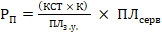 ${\text{Р}}_{\text{П}}\text{=}\frac{\left(\text{КСТ × К}\right) }{{\text{ПЛ}}_{\text{з.у}\text{. }} }\text{ × }{\text{ПЛ}}_{\text{серв}}\text{,}$

где:
Р_{п} – размер платы за публичный сервитут, рублей в год;
КСТ – кадастровая стоимость земельного участка согласно выписке из Единого государственного реестра недвижимости, рублей;
К – коэффициент платы за публичный сервитут. В отношении земельного участка, находящегося в государственной или муниципальной собственности и не обремененного правами третьих лиц, коэффициент платы равен 0,01% кадастровой стоимости земельного участка за каждый год его использования, при этом плата за публичный сервитут, установленный на три года и более, не может быть менее чем 0,1% кадастровой стоимости земельного участка, обремененного сервитутом, за весь срок сервитута;
ПЛ_{з.у.} – площадь земельного участка согласно выписке из Единого государственного реестра недвижимости, кв. м;
ПЛ_{серв} – площадь части земельного участка (публичного сервитута), кв. м.
Размер платы за публичный сервитут представлен в таблице 2.

Таблица 2. Размер платы за публичный сервитут в отношении части земельного участка, находящегося в муниципальной собственности.

Кадастровый номер земельного участка | Кадастровая стоимость земельного участка,  руб. (КСТ) | Площадь земель-ного участка,  кв. м (ПЛ_{з.у.}) | Площадь публичного серви-тута,  кв. м (ПЛ_{серв}) | Коэффици-ент  платы  за публич-  ный  сервитут,  % (К) | Размер платы  за пуб-личный серви-  тут в год, руб. (Р_{п}) | Размер  платы  за пуб-личный сервитут  за весь  период,  руб. (Р_{п})
24:11:0000000:28471 | 1 858 353,64 | 6 409 | 70 | 0,01 | 2,03 | 99,47

Банковские реквизиты для оплаты:
УФК по Красноярскому краю (департамент муниципального имущества и земельных отношений администрации города Красноярска);
ИНН 2466010657/КПП 246601001, ОКТМО 04701000;
расчетный счет № 03100643000000011900;
банк получателя: Отделение Красноярск Банка России/УФК по Красноярскому краю, г. Красноярск, лицевой счет № 04193005680;
БИК 010407105, к/с № 40102810245370000011;
основной платеж – КБК 905 111 05420 04 0000 120;
пеня – КБК 905 1 16 07090 04 0000 140.
3. Плата за публичный сервитут вносится обладателем публичного сервитута единовременным платежом не позднее шести месяцев со дня принятия решения об установлении публичного сервитута.

